 | г. Могилев, ул. Ленинская, 13  8 0222 70-70-28  +375 29 381 88 58 Наталья | 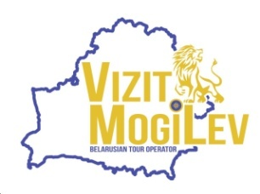
«Таки да, это - Бобруйск…»
12 сентября
Добро пожаловать в город-мозаику, где удивительным образом переплелись славянские и еврейские традиции! Вы увидите знаменитый деревянный особняк Кацнельсон, здание бывшей гимназии Ханны Лазаревой, величественный Свято-Никольский собор и дома с загадочными особыми знаками.

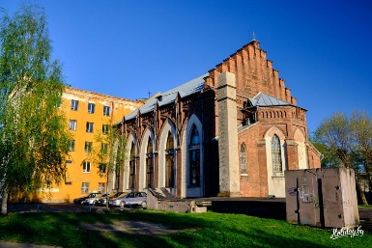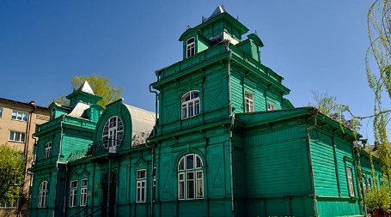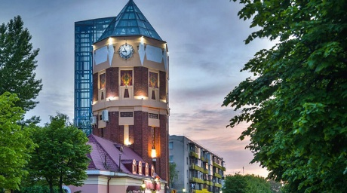

Вас ожидает:

08:00 Выезд из Могилева. Переезд в Бобруйск.
Особое место в программе займет прогулка по знаменитой «Социалке» - пешеходной улице Социалистической. Здесь каждый дом имеет свою неповторимую историю. Мы также восхитимся красотой костела Девы Марии, построенного более века назад, монастыря св. Жен-Мироносиц.

Знакомство с мощным фортификационным комплексом первой половины XIХ века, который возводился для обороны границ Российской империи в войне с Францией. Мы прикоснемся к самым разным, порой трагическим страницам его истории:
- Свято-Георгиевская церковь: уникальный храм на территории крепости с поразительной судьбой. В 1928 году он лишился куполов и колокольни ради швейного производства, в военные годы превратился в немецкие авторемонтные мастерские, а позже — в столовую и библиотеку. Спустя почти 70 лет «плена», в 1990 году, храм наконец вернулся верующим.
- Вы узнаете о временах Великой Отечественной войны, когда территория крепости была превращена в концентрационный лагерь для советских военнопленных.

Бобруйск невозможно представить без его глубоких еврейских корней. Мы посетим главные духовные центры общины:
- Действующая Синагога - духовный центр иудаизма. Это важный памятник начала XX века в стиле эклектики. Вы увидите сохранившиеся фрагменты старинных росписей внутри здания, которое и сегодня остается сердцем религиозной и культурной жизни города.
- «Еврейский дворик» - место с невероятной энергетикой. Две уцелевшие стены — все, что осталось от синагоги начала XX века, которую в советское время переоборудовали в мельницу, а затем забросили. В 2019 году эти руины обрели новую жизнь, а в 2022 году здесь открылся глубокий по смыслу памятный знак «От жизни к жизни», посвященный жертвам Холокоста и символизирующий обновление еврейской культуры.

Выезд в Могилев.
Стоимость тура:
(группа 16+) - 165,0 руб./чел;
В стоимость входит:
- транспортное обслуживание по маршруту; сопровождение гида-экскурсовода;
- театрализованная экскурсия с угощением.
Дополнительно оплачивается:
- по желанию обед в кафе города – от 25 ВYN/чел.

